作者简介：

珍玛∙福特 （Jemma Forte） 在电视行业工作多年，曾在迪斯尼频道工作担任主持，长达五年，目前在BBC 和4频道工作（Channel 4）。她曾为一位非常著名的好莱坞女明星工作了一段时间。这是她写作本书的灵感。不过，她一再申明真实情况跟她所写的非常不同。
目前和丈夫还有两个孩子住在伦敦。除了阅读之外，她还喜欢美食、旅行。最大的成就就是生了两个孩子，最大的梦想是将主持和写书融为一体。
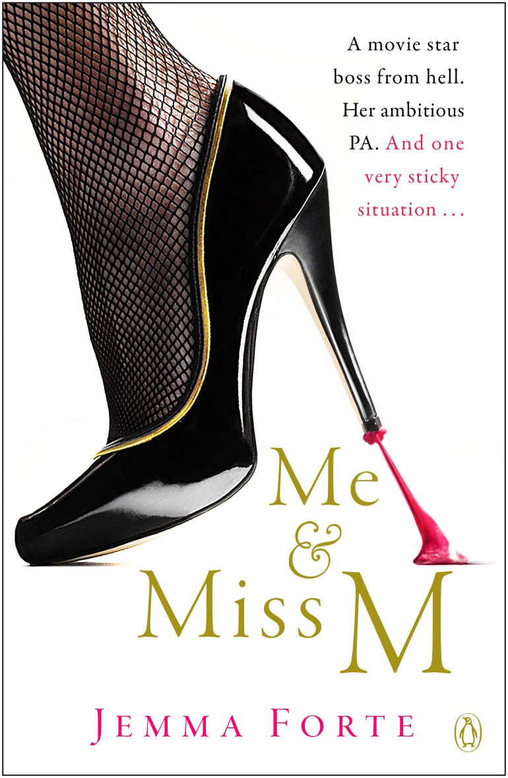
中文书名：《M小姐和我》
英文书名：ME AND MISS M
作 者： Jemma Forte
出 版 社：Michael Joseph（UK）
代理公司：WME
出版日期：2009年9月
页 码：300页
审读资料：电子稿/样书
类 型：女性文学

《M小姐和我》，风靡美国的都市女性职场小说
看灰姑娘如何在女明星身边修炼成精！

*2008年法兰克福书展最受瞩目的小鸡文学新作---《 M小姐和我》
*根据真实经历写成的，好莱坞大牌女星助手的职场回忆录
*在法兰克福书展上挑起各国出版社的兴趣，在书展上就收到意大利和德国出版社的版权确认。英国版的编辑则由Kate Burke来操刀。

内容简介：
梦工厂版的“女魔头”
这是一本注定会让人跟《穿普拉达的女魔头》、《保姆日记》比较的书。跟维斯贝格尔（Weisberger,L.）曾担任过《时尚》杂志女主编的助理一样，Jemma为好莱坞的A级女明星服务了一年。或许是怕昔日雇主对簿公堂，或许担心自己成为卖主的又一典型，反正Jemma小姐连忙声明，书中“女魔头”并非她的雇主，而是给另一个著名女演员量身定制的。就在这层薄纱的掩盖下，Jemma也在书中大大吐了一番苦水。

《保姆日记》里，我们可以一窥占美国人口2%的豪富阶层是如何奢华生活的。这本书的看点自然是好莱坞大牌女星的私人生活，财产，社交，以及小报最爱的绯闻。

今年，我最爱看的美剧是由《老友记》里的莫妮卡（Courteney Cox）主演的美剧《流言蜚语》（Dirt），看到莫妮卡变身冷酷无情的杂志女主编露茜Lucy Spiller，为了挖掘明星的隐私不惜花重金收买产科医生，小保姆，殡仪馆看守。
她的座右铭是“Fame has its price. She is here to collect.”

不知道Jemma担任助理期间有没有收到过这种糖衣炮弹的诱惑呢？

名人靠边站，我才最重要
不过，在我看来，Jemma小姐跟许多作家一样，提笔写作是因为需要倾诉，诉说自己的故事，而他们的处女作里总是有很浓厚的自传的影子。

楔子里，小时候“我”Francesca跟母亲一起看电影‘It’s a Wonderful Life’ ，被Jimmy Stewart的演技感动得一塌糊涂，哭得稀里哗啦，然后发誓自己将来一定要当演员，缠着父母亲要上艺校。偏偏父母反对。一来家里没钱，二来怕这种早熟轻浮的地方会毁了她一辈子。

小说第一章，当年哭鼻子的小女孩还在追求她的信念——一定要成为女演员，女明星。二十年来，她唯一的作品是一部因太脑残而受到欢迎的广告。她就是我们在片场，影视基地附近可以看到的那群“野心勃勃”的群众演员。平时有一份报酬低廉，但随时可以溜出去试镜的无聊工作。老板是小个子色狼，办公室妖精Stace仗着跟老板有关系，耀武扬威，到处抢人功劳。而她偏偏不服气，正面冲突，结果被炒鱿鱼。有意思的是，正是Frans自己给了Stace致她死命的武器——她办公桌上的便条本，上面涂满了奚落老板和Stace的妙语。

从某种意义上说，这也是Frans后来命运的重演。当她的身份不容许她说出自己的想法，发泄心中的不平时，她总是无法克制提笔书写的诱惑。担任女明星特助的第一天，她回家后累得连跟同屋闲聊的力气都没有，却能挣扎着奋力写下整整一页的抱怨日记。随后的日子里，气受得越多，日记也就写得越长。作家Jemma小姐本人应该也有这么一本血泪日记吧。而我拿到的稿子就是从日记中精选加工出来的产物。

按照孟子天降大任的说法，在担任大明星的助理前，Frans还有接受别的考验。失去工作的当天，跟好友倾诉遭遇，得到的劝告是，你该放弃明星梦了，现实一点，宝贝。再去跟男友撒娇，男友同情了她一句，然后说，我们分手吧。第六章，终于得到当明星助理的机会了。面试的时候，女明星彬彬有礼，但是提请女主人公注意，做她的助手必须彻底放弃“试镜”的不良爱好。女明星要的是上一秒还跟斯皮尔伯格聊得欢快，下一秒就能做出精美的法国大餐或是修好漏水管道的全能保姆，而不是一个野心勃勃的学徒。

Frans是怀着朝圣般的心情来到女明星M小姐身边的。她做到了Frans一直想做却看来没有机会做到的一切。她的表演感动了无数人，她的生活，爱情无一不是闪闪发亮的。

M小姐在世界各地都有房产，她的绯闻男友是另一个红遍全球的男星。他们的儿子刚出世。Frans担任M小姐在英国拍戏期间的助手，跟M小姐英国的管家，司机，30多位医生，园艺师，美容师，营养师，健身教练，花匠，哦，还有她美国的助手一起360度全方位精心照顾大牌的起居生活。每天10点钟到她的别墅，为M小姐带上一杯滚烫的星巴克咖啡。然后一直伺候到她上床睡觉为止。

上班第一天，Frans按了半天的门铃，无人应答。是没有人在家么？当然不。她的手机响了。女明星就在屋里，可是，不能给她开门，也不准女管家去开。要她拿钥匙自己开门。而Frans一进屋，就听见M小姐向她要那杯必不可少的星巴克。当然，事先没有人告诉过她，可她应该未卜先知，谁让她是助理呢。接下来就是搜遍全世界的窗帘厂，包括跟停产的厂泡蘑菇，只为了找到M小姐认准的花样，好跟她远在百慕大的别墅相匹配。

Frans逐渐明白，银幕上美丽动人的大明星实际上并不存在，大明星的绯闻爱情也与人们想象相去甚远，这份周薪500英磅的工作已经慢慢变成了奴役。表演的激情还在Frans的心头滚动，而在写作中倾诉自己的欲望也越来越强烈。

灰姑娘的华丽变身

小说《时尚女魔头》里，我喜欢最后一幕，当安吉里亚终于摆脱了米兰达的束缚，以专栏作家身份回到《天桥》总部时，一贯喜欢捉弄她的门卫已不再为难她。他的目标转向活动转门的另一边，米兰达的新助手，一个时髦高挑的女孩一手端着星巴克，一手接手机，想尽快回办公室，门卫却嘻笑不放，欣赏着女孩快要哭出来的表情。

这是今昔对照。《M小姐和我》的对照却是人物地位对调。Frans的写作才能和表演天赋终于让她登上了《名利场》杂志，身穿华伦天奴礼服的Frans站在奥斯卡的颁奖典礼上，汤姆·克鲁斯拉起她的手，卡麦隆，道格拉斯，迪亚兹，莎拉·斯通在一旁群星荟萃。Frans写的剧本《M小姐和我》也成为好莱坞女星争相抢夺的作品。至于M小姐，则打开电视，恨恨地看着奥斯卡直播里前助手风光无限，同时盘算着要抢到《M小姐和我》的女主角，重新出位。

Ps：《M小姐和我》最大的秘密，看来也是宣传的重点就是现实生活中的女明星身份。这一点，出版商咬定不知道，或许这个秘密要到美国版上市或者电影放映时，才会揭晓吧。

媒体评价：
“让人大笑不止！”——《Ok杂志》（OK! Magazine）

“有趣、幽默、真实。主人公是个异常可爱的角色，机智、务实，对生活充满热情。她让我从故事一开头笑到最后。作者不动声色的写作风格清新自然。一部优秀的读物！”
——亚马逊网站评论

“如果你喜欢《穿普拉达的女魔头》的话，你也一定会喜欢这部小说......数不清的搞笑段子、浪漫的爱情故事，还有星光熠熠的红地毯秀。” ——Company

“发现一名才华横溢的新作家就像走进一家陌生的餐馆，给你和你的朋友带来惊喜。珍玛· 福特的处女座《M小姐和我》给我一样的惊喜。虽然被誉为英国版的《穿普拉达的女魔头》，我却觉得这部小说有更多出彩之处。极力推荐这部描绘年轻女子弗兰为好莱坞大明星当助理的故事。读上去就像品尝一道新菜，美味无比。”——NOW magazine

谢谢您的阅读！
请将反馈信息发至：黄家坤
安德鲁﹒纳伯格联合国际有限公司北京代表处
北京市海淀区中关村大街甲59号中国人民大学文化大厦1705室
邮编：100872
电话：010-82504106
传真：010-82504200
Email：JHuang@nurnberg.com.cn
网址：www.nurnberg.com.cn
微博：http://weibo.com/nurnberg
豆瓣小站：http://site.douban.com/110577/

